臺南市歸仁區公所性別平等宣導成果
辦理機關單位 | 臺南市歸仁區公所／ 人文課
辦理日期 | 109年 7 月 25 日
活動名稱 | 109年父親節感恩表揚活動
活動對象 | 本區各里模範父親及其家屬
活動人數 | 男：約120 人 女：約 110 人 共計約 230 人
活動內容 | - 父親節將至，本所於本(109)年7月25日(六)假保西國小活動中心辦理父親節感恩表揚活動，藉由活動的辦理，除表揚各里模範父親外，同時並藉以提醒社會大眾重視孝道之觀念與感念父親的偉大。  - 於活動現場懸掛宣導布條，藉本活動向民眾宣導性別無國界之概念，並提醒男女一樣好，兩性須平等以對、尊重差異、包容多元。
活動照片 | 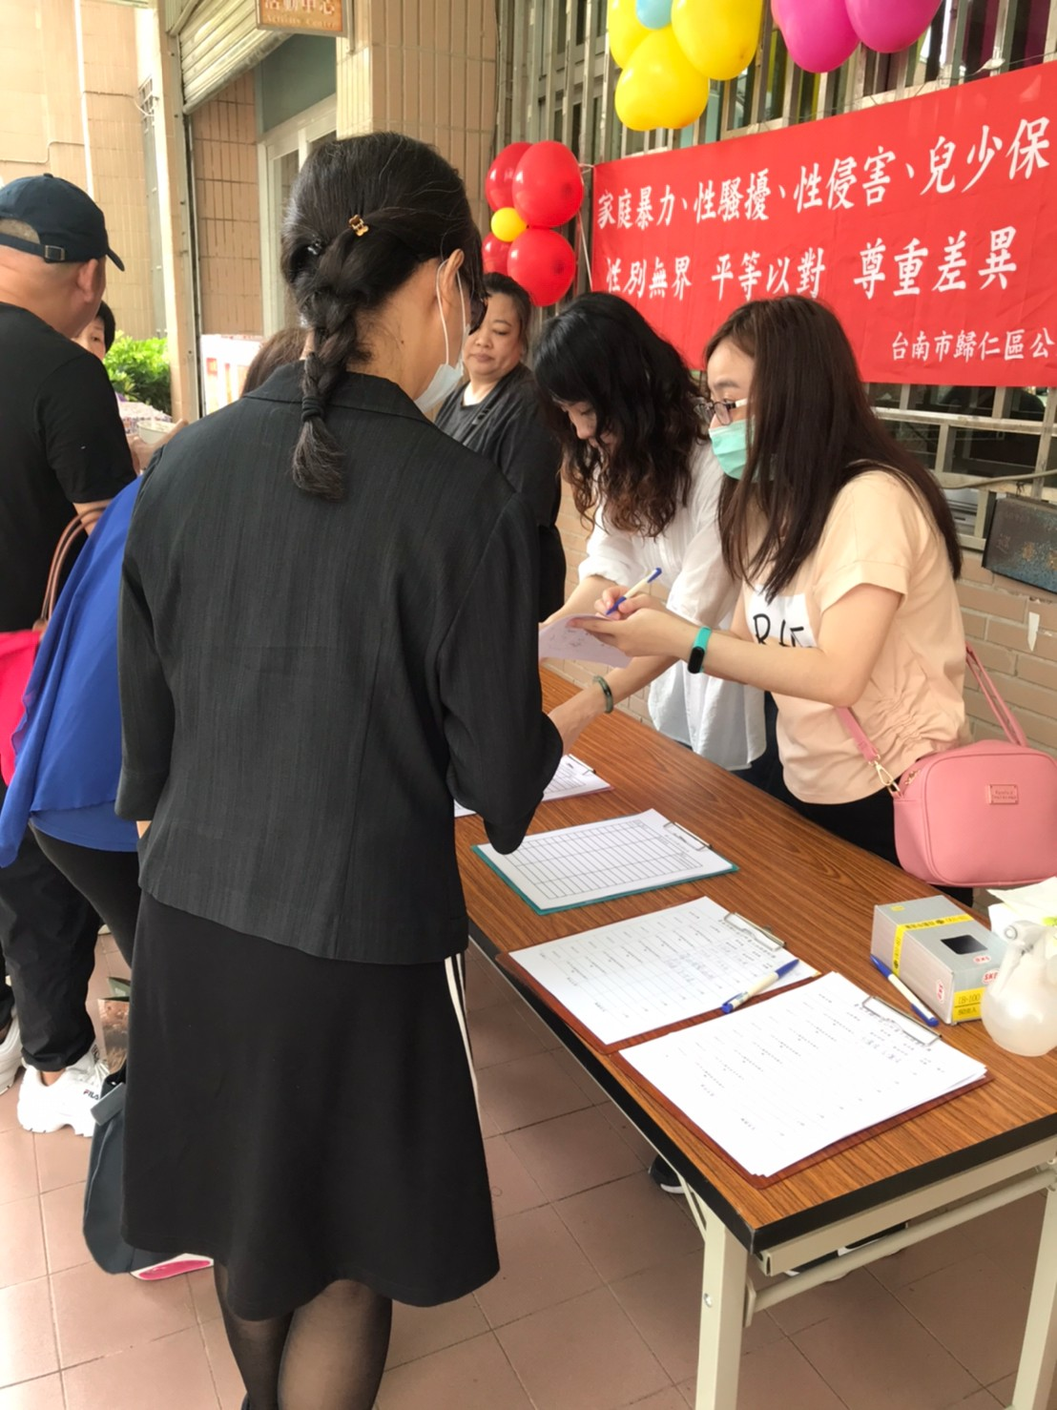
照片說明：藉由民眾報到時，向民眾宣導兩性平等相關概念。
活動照片 | 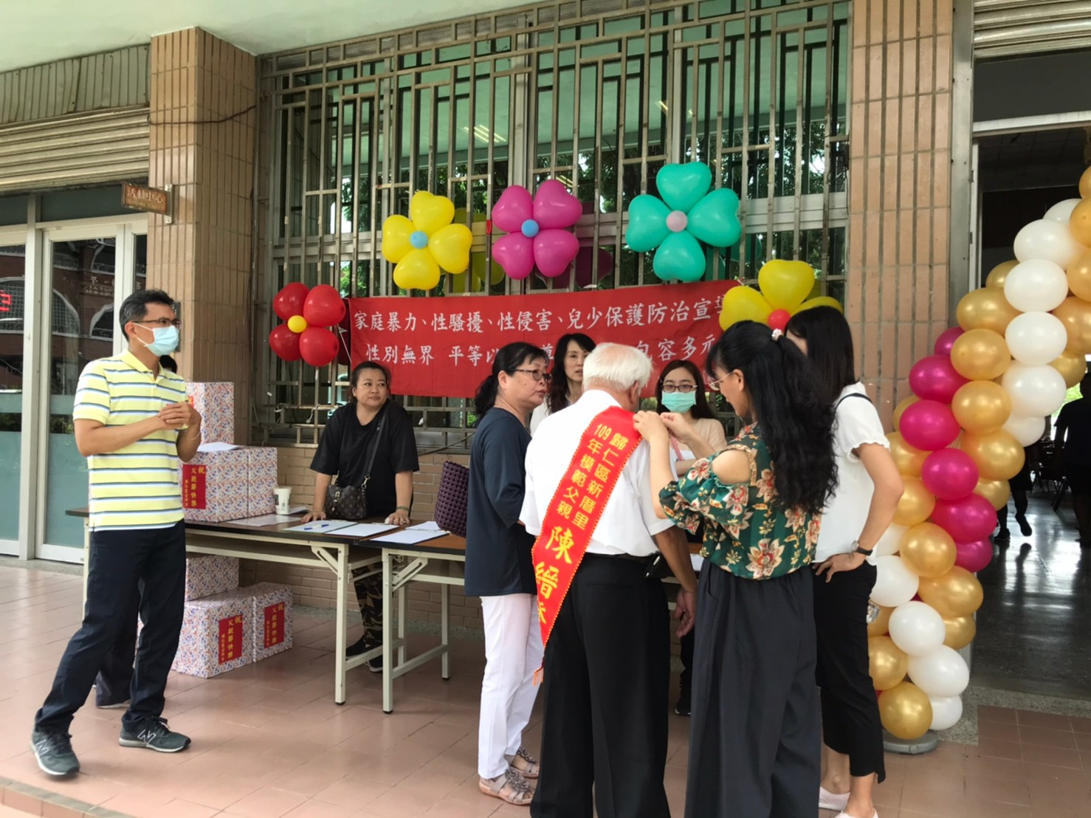
照片說明：藉由民眾報到時，向民眾宣導兩性平等相關概念。
活動照片 | 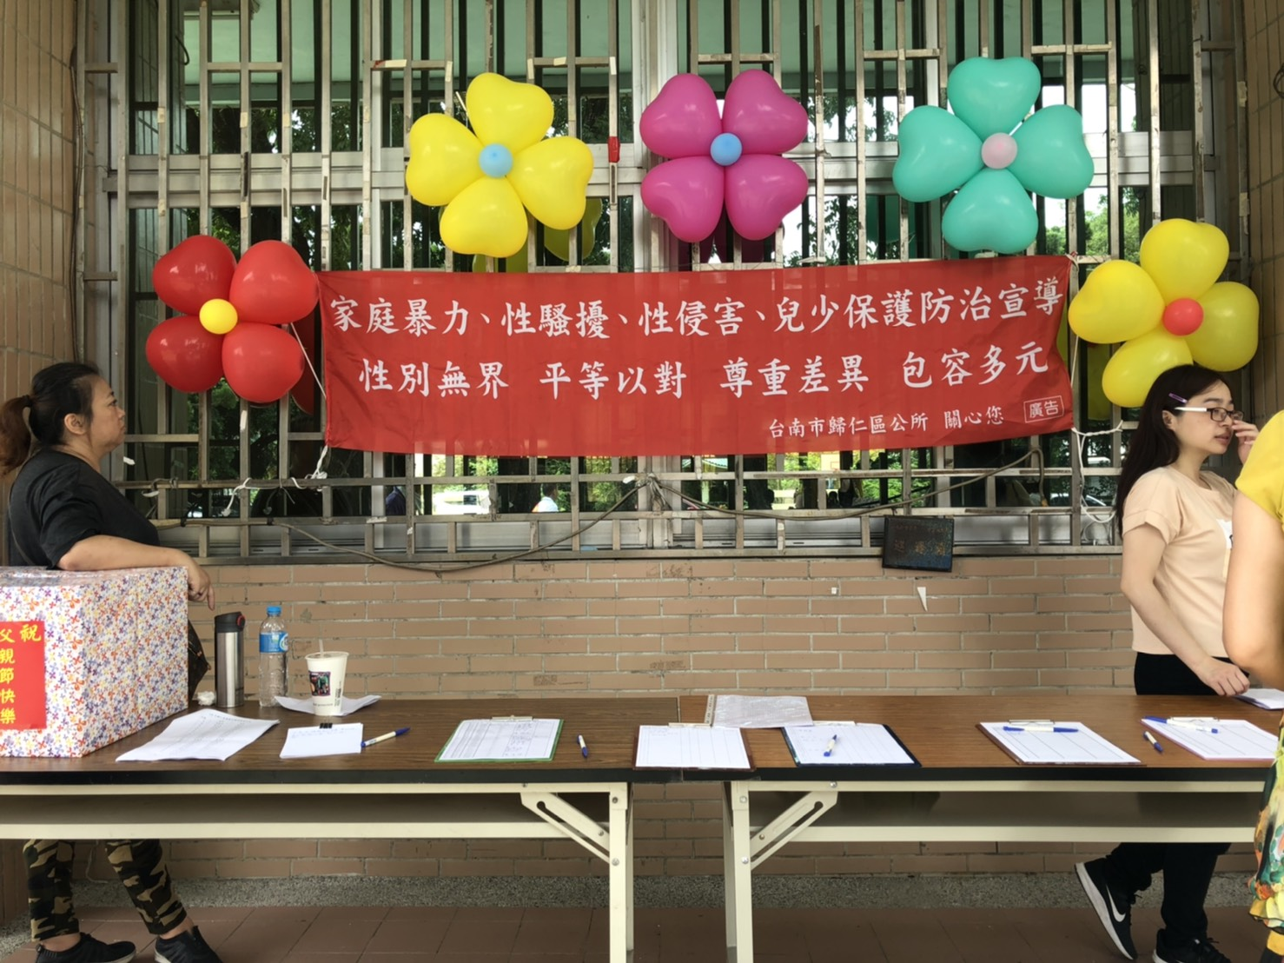
照片說明：藉由民眾報到時，向民眾宣導兩性平等相關概念。

